

GM8180视频采集过程
（仅供内部使用）

版 本 号： |  | V0.1
** 等 级： |  | ■** □** □**
编 制： | 陆国强
审 核：

修订记录

日期 | 版本号 | 描述 | 作者
2009-03-18 | 0.1 | 初稿完成 | 陆国强

目录

1 描述 2
2 视频采集流程 2
3 视频采集buffer管理 3
4 总结 5

关键词：
GM8180、视频、采集
摘 要：
描述GM8180 视频采集过程和buffer管理机制。

描述
由于JADE Z228编码只支持MPEG4，不满足市场新需求；而支持H264编码davinci芯片成本比较高，因此公司最新视频监控产品采用了GM8180芯片，实现视频采集、H264编码。为了更好的理解GM8180视频采集流程、视频buffer管理，该案例起一个引子作用。

视频采集流程
GM8180支持4路视频采集，两路视频采集功能框图如图1，视频源经过视频AD将模拟视频源信号转换数字信号，通过BT656数字接口与GM8180采集单元相连。
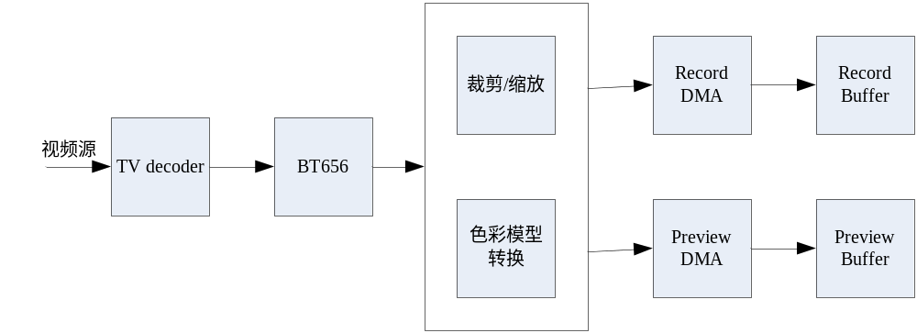
图1 采集框图
由图1可看出，有两路DMA搬迁视频数据，一路搬到Record Buffer；一路搬到Preview Buffer，
这两路视频buffer都是在采集驱动初始化预分配好的，这两路可以实现双流，1路D1和1路CIF。
GM8180实现双流与JADE Z228/ Davinci机制是不同的，Z228 只有一路DMA搬迁D1大小的图像数据到buffer中，然后采用MPEG4解码器后端的缩放单元VPD将D1缩放为CIF，这样来实现1路D1和1路CIF双流功能；Davinci也是只有1路DMA搬迁D1大小的图像数据到buffer中，然后用DSP将D1缩放为CIF。
在应用中，需要将D1这一路切换为CIF，在Z228/Davinci中，无需改变采集分辨率，只需配置编解码器缩放单元参数；而GM8180需要切换采集分辨率，因此采集驱动会在切换分辨率时，不管用户有没有拿着采集buffer(也许用户正拿着添加OSD或者用户编码），将所有采集buffer恢复为初始状态，所以切换分辨率时，需关闭编码器，不添加OSD。

视频采集buffer管理
GM8180 4路视频采集buffer管理机制都是一样的，以其中1路来说明采集逻辑。驱动中建立2个队列，分别为采集队列和完成队列，目前在驱动中为每1路分配3个buffer, 在初始化时，将三个buffer推入采集队列，同时三个buffer的状态都置为NULL，即三个buffer为空，可以被用于采集，如图2
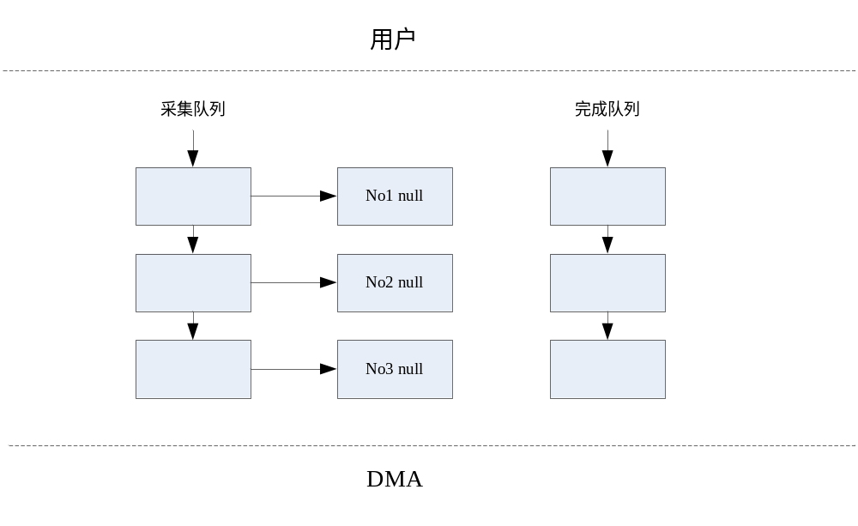
图2 buffer采集初始状态
当启动采集后，DMA从采集队列获取空buffer No1用于采集，并将buffer状态置为 using，如图3。当采集完成，产生中断，调用回调函数，在函数中将满数据buffer No1推入完成队列，同时将buffer No1状态置为done,表示采集完成，然后再从采集队列获取空buffer No2，用于采集，如图4。
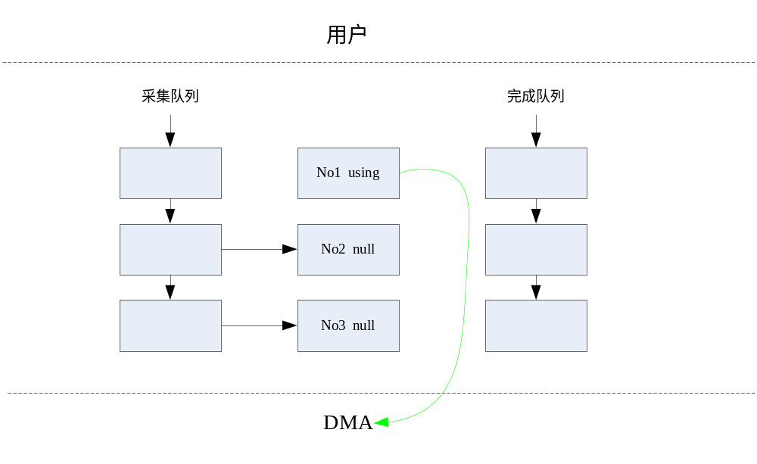
图3 DMA获取采集buffer
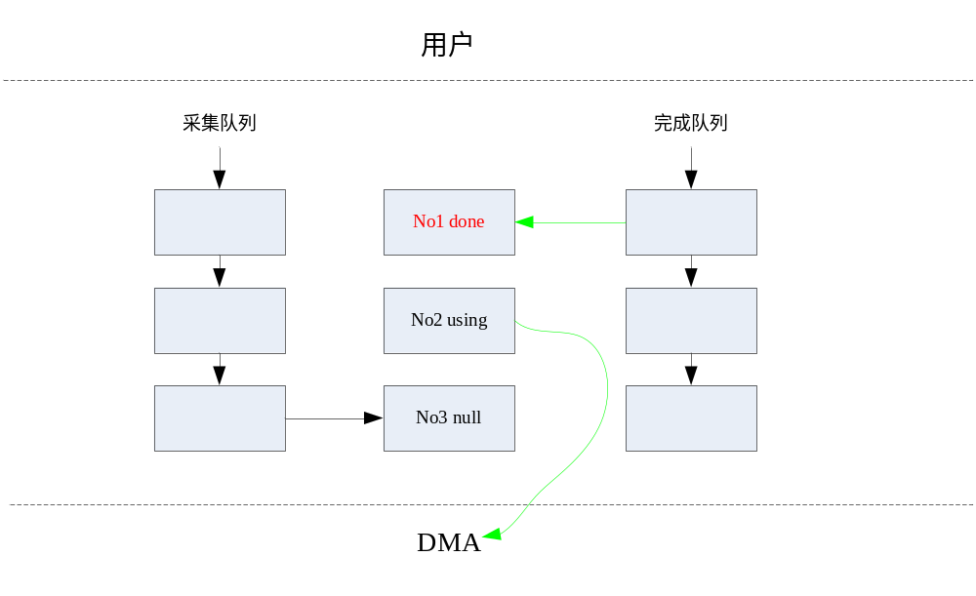
图4 DMA采集完成状态
用户从完成队列获取buffer No1，并将该buffer状态置为not used，表示该buffer驱动不可用；另外DMA采集完成，将满数据buffer No2放入完成队列中，buffer No2状态置为done，同时从采集队列中获取空buffer No3用于采集，buffer No3状态置为using，如图5。当用户获取buffer No1之后，进行OSD、编码，当这些工作做完后，用户归还buffer No1，驱动会将用户归还的buffer推入采集队列中，并将buffer No1状态置为null，再次供DMA获取用于采集。
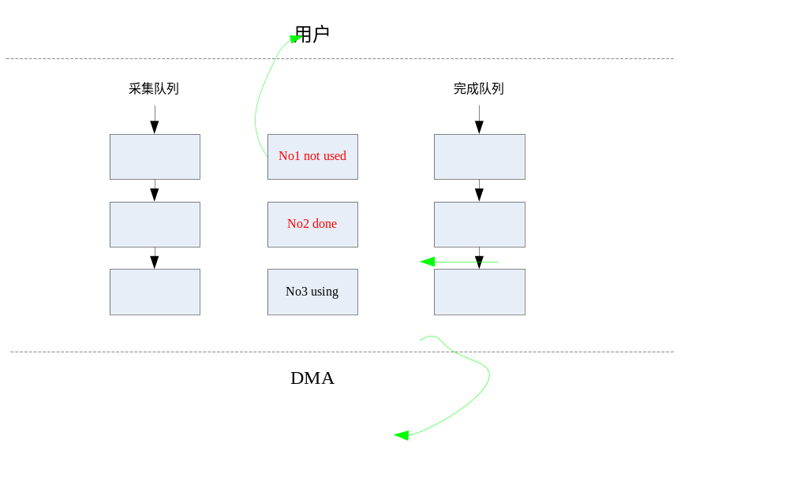
图5 用户获取buffer
特殊情况：
⒈ 用户从完成队列获取不到buffer, 即完成队列为空，那么用户一直等待，直到超时；在中断中，将采集完成的buffer状态置为done, 唤醒用户。
⒉ 如果采集队列为空，则DMA停止采集；当用户归还buffer后，驱动会启动DMA进行视频采集。

总结
分析完GM8180的采集过程，发现与davinci 采集过程基本相同，有一不同之处在于他们处理丢帧的不同：如果采集队列为空，Davinci DMA始终拿着一帧，并不归还，DMA采集新的一帧数据一直覆盖老的一帧；而GM8180 DMA先将buffer归还，然后再从采集队列中获取buffer , 如果采集队列为空，则DMA停止采集。

